15- 14
第十五部分 选修3-4
十四、组合训练[来源:学科网ZXXK]
1.（2019成都摸底）（1）（4分）如图甲，介质中两个质点A和B的平衡位置距波源O的距离分别为1m和5m。图乙是波源做简谐运动的振动图像。波源振动形成的机械横波可沿图甲中x轴传播。已知t＝5s时刻，A质点第一次运动到y轴负方向最大位移处。下列判断正确的是（填正确答案标号。选对1个得2分，选对2个得3分，选对3个得4分。每选错1个扣2分，最低得分为0分）
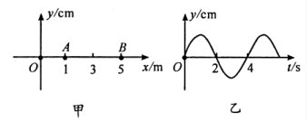[来源:学科网ZXXK]
A．A质点的起振方向向上
B．该列机械波的波速为0.2m/s
C．该列机械波的波长为2m
D．t＝11.5s时刻，B质点的速度方向沿y轴正方向
E．若将波源移至x＝3m处，则A、B两质点同时开始振动，且振动情况完全相同
【参考答案】ACE [来源:学科网]
【命题意图】此题考查振动图像、波动传播及其相关知识点。
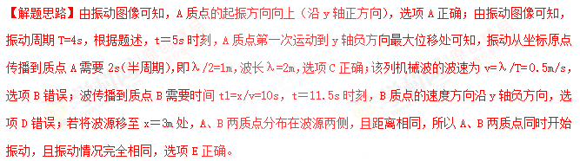
2.（2018全国理综III）（1）（5分）（1）(5分)一列简谐横波沿x轴正方向传播，在t=0和t=0.20 s时的波形分别如图中实线和虚线所示。己知该波的周期T>0.20 s。下列说法正确的是______。(填正确答案标号。选对1个得2分，选对2个得4分，选对3个得5分。每选错1个扣3分，最低得分为0分)
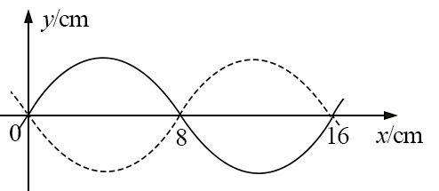
A．波速为0.40 m/s
B．波长为0.08 m
C．x=0.08 m的质点在t=0.70 s时位于波谷
D．x=0.08 m的质点在t=0.12 s时位于波谷
E．若此波传入另一介质中其波速变为0.80 m/s，则它在该介质中的波长为0.32 m
（1）【参考答案】ACE
【命题意图】本题考查波动图像、波速计算、波动传播及其相关的知识点。
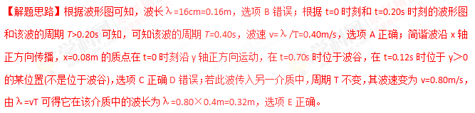
3.（2018郑州二模）(1)(5分)如图所示为一列沿x轴正方向传播的简谐横波在t=0时的波形图，介质中质点P、Q分别位于x=2m、x=4m处，从t=0时开始计时，当t=15s时质点Q刚好第4次到达波峰，则下列说法中正确的是________。(填正确答标号。选对一个得2分，选对2个得4分，选对3个得5分。每选错一个扣3分，最低得分为0分)
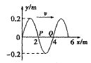
A.该波的波长为4m
B.该波的传播周期为8s
C.从图示时刻开始计时，P比Q先回到平衡位置
D.此波的波速为1m/s
E.从t=0时开始计时，质点P做简谐运动的表达式为y=0.2sin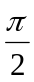t(m)
【参考答案】ADE (5分)
【命题意图】本题考查波动图像和波动传播、简谐运动表达式及其相关的知识点。
【解题思路】由波动图像可知，该波的波长为λ=4m，选项A正确；根据题述当t=15s时质点Q刚好第4次到达波峰，可知3T/4+3T=15s，解得周期T=4s，选项B错误；从图示时刻开始计时，P和Q同时回到平衡位置，选项C错误；此波的传播速度v=λ/T=1m/s，选项D正确；从t=0时开始计时，质点P从平衡位置开始沿y轴正方向运动，且ω=2π/T，所以质点P做简谐运动的表达式为y=0.2sin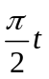 （m），选项E正确。

